СОДЕРЖАНИЕ

Страница

СОДЕРЖАНИЕ 1

ТАБЛИЦА СИМВОЛОВ 2

ВНЕШНИЕ КОМПОНЕНТЫ МАШИНЫ 3

ОБЗОР ВНУТРЕННИХ БАКОВ И СИСТЕМЫ ПОДАЧИ ПЛЕНКИ 4

СИСТЕМА ВОДОСНАБЖЕНИЯ 5

УСТАНОВКА 6
Лоток подачи пленки и держатель 6
Лоток подачи пленки 6
Лоток получения пленки 6
Установка машины для проявки при свете 6
Установка машины для проявки в темной комнате 6
Электрика 7
Водоснабжение 7

ПРИГОТОВЛЕНИЕ К ЭКСПЛУАТАЦИИ МАШИНЫ 8

ПРОЦЕСС ПРОЯВКИ НА МАШИНЕ VELOPEX 10
ТЕКУЩИЙ УХОД 12

ОБНАРУЖЕНИЕ ОШИБОК 13

МОДУЛЬ ТРАНСПОРТИРОВКИ ПЛЕНКИ 15

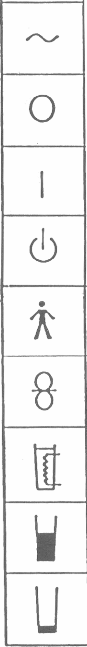

Переменный ток

Выключено

Включено

Режим ожидания

Оборудование типа «В»

Включение системы транспортировки

Индикатор датчика температуры
Если горит – температура низкая, если нет – машина готова к работе

Индикатор уровня растворов
Если горит – уровень слишком низкий

Если горит – рабочие растворы должны быть заменены.

- Панель управления
- Включатель/выключатель
- Блок предохранителей
- Разъем под шнур
- Вентилятор воздуха
- Верхняя крышка процессора
- Кнопки для снятия верхней крышки
- Корпус процессора
- Боковая панель
- Загрузочный лоток для пленки
- Лоток для сбора пленки
- Загрузчика дневного света (опция)
- Крышка загрузчик дневного света
- Просмотровое окно
- Защелки загрузчик дневного света
- Проемы для рук
- Коробка

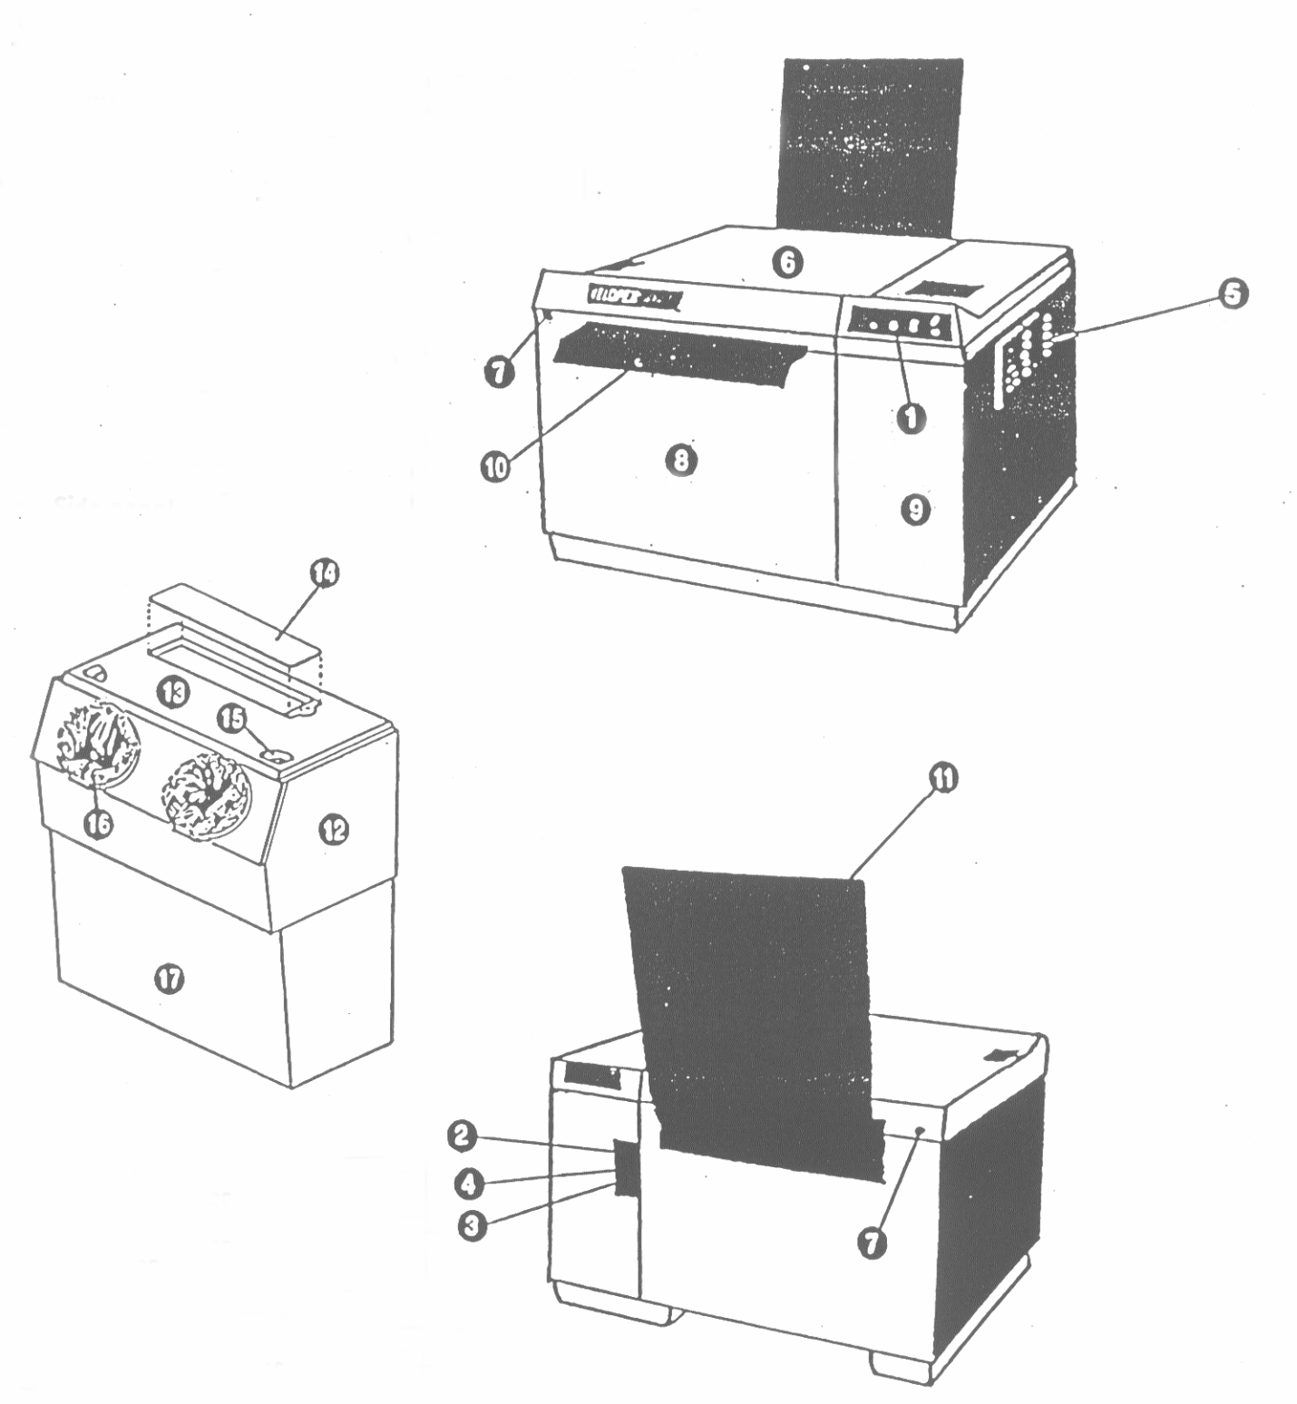

- Ручной привод модуля транспортировки пленки
- Главные шестерни
- «D»-образное посадочное отверстие (4 шт)
- Посадочное отверстие малого радиуса
- Посадочное отверстие большого радиуса
- Синтетический ремень
- Модуль проявителя
- Модуль фиксажа
- Модуль воды
- Модуль сушки
- Трубка подачи обновляющего раствора проявителя
- Трубка подачи обновляющего раствора фиксажа
- Сливные отверстия
А- Проявитель (Черный)
В – Фиксаж (Красный) С – Вода (Голубой)
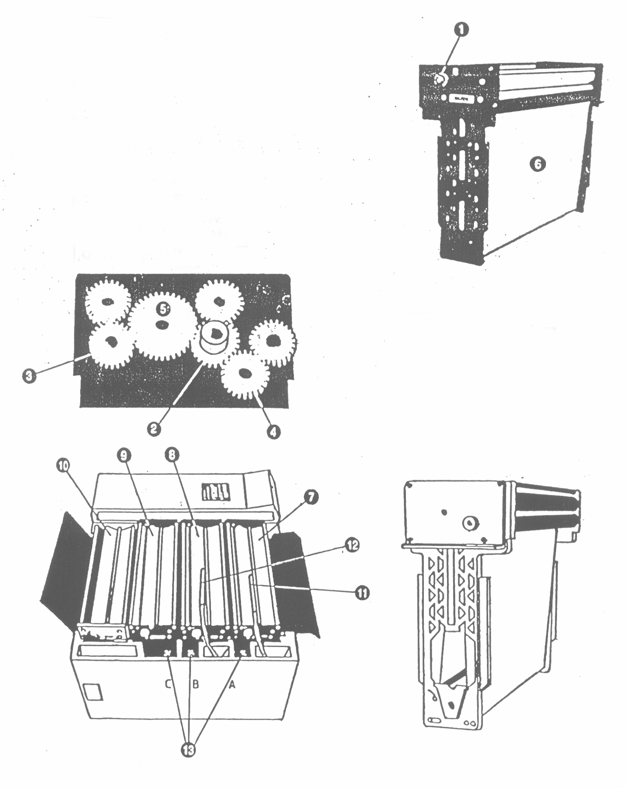

1.Входное отверстие для воды
2. Сливное отверстие для воды
3.Отверстие для слива избытка воды
4. Сливы для проявителя и фиксажа
5. Общий слив отработанной химии
6. Розетка
7. Шланг подачи холодной воды
8. Ограничитель циркулирующего потока
9. Кран
10. Фильтр
11. Гибкий шланг
12. Уплотнительная прокладка
13. Канистры для сбора отработанной химии (опция)
14. Канистры с химией (опция)
15. Шланги подачи обновляющих растворов

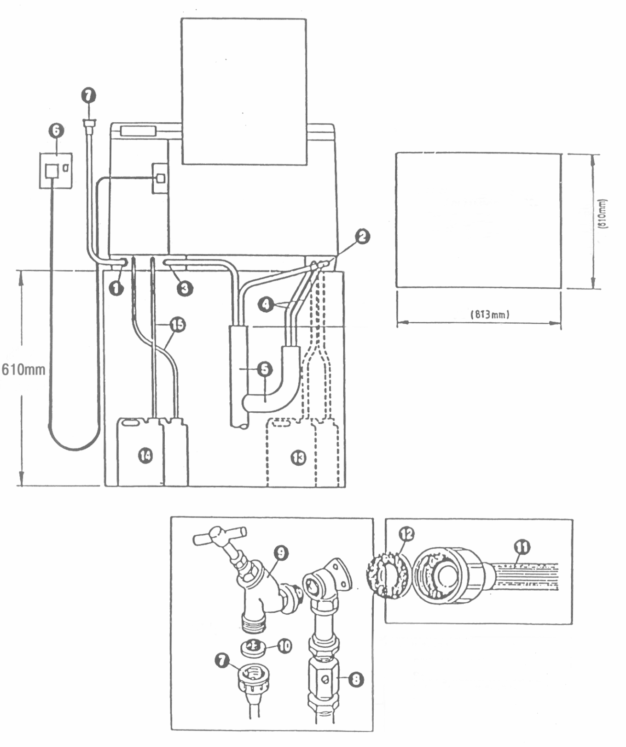

УСТАНОВКА

Лоток подачи пленки

Для безопасности при транспортировке, лоток подачи пленки и лоток для сбора проявленной пленки, как показано в диаграмме на стр. 4 , упакованы раздельно и должны быть вставлены во время установки машины.

Установка лотка подачи пленки

Для того чтобы установить лоток подачи пленки, сдвиньте крышку с процессора, открутите 2 винта с передней стенки примыкающей к секции с проявителем, и вставьте лоток в отведенное для него гнездо, закрепите, используя только что открученные винты.

Лоток для сбора проявленной пленки

Для того, чтобы установить этот лоток, соедините детали как на иллюстрации. Удалите модуль сушки. Лоток прикручивается к задней стенке сушильной секции.
Для закрепления нужно ослабить болты так, чтобы гайки и промывной аппарат соскользнули вниз по внутренней стороне пазов задней стенки, незакрепленный угол сядет вне стенки напротив лотка. Будьте уверены, что лоток полностью установлен и скрепляющий болт закручен.

Установка машины с загрузчиком дневного света.

Хотя Velopex разработан для использования при дневном свете, необходимо принять меры предосторожности по избежанию источников интенсивного света. Например, нельзя располагать машину непосредственно под окном, флюоресцентным светом или прожектором.

Установка машины для проявки в темной комнате.

Важно удостовериться, что темная комната имеет хорошую вентиляцию и соответствующий размер. Она должна быть полностью светонепроницаемой и иметь достаточный размер для загрузки и выгрузки кассет.

ПОМНИТЕ:
Местоположение около раковины является идеальным, и это удобная позиция для смены химикатов и чистки машины. Избегайте областей, имеющих ковровые покрытия.
Если ваша машина не имеет специально разработанную подставку, убедитесь, что процессор установлен на твердой и ровной поверхности, правильной высоты и размера, см. диаграмму стр. 5.
Важно, чтобы в момент, когда машина заполнена жидкостью, подставка не качалась и не тряслась, иначе это приведет к расплескиванию. Никогда не двигайте машину, если в баках есть химикаты.

Электричество
Машина должна быть расположена приблизительно в 1 метре от источника питания. В большинстве случаев проявочная машина поставляется со шнуром с неразборной вилкой.

Водоснабжение
Изучите диаграмму водоснабжения на стр. 5

Отходы
Как вы можете заметить на диаграмме, сливной шланг должен быть установлен также, как для домашней стиральной машины. Шланг должен быть не меньше, чем 1 Ѕ в диаметре и должен подниматься на 60 – 70 см над уровнем пола ,сразу же за машиной.
Выходной шланг для воды и отходов вставляется в трубу вывода отходов, как показано.
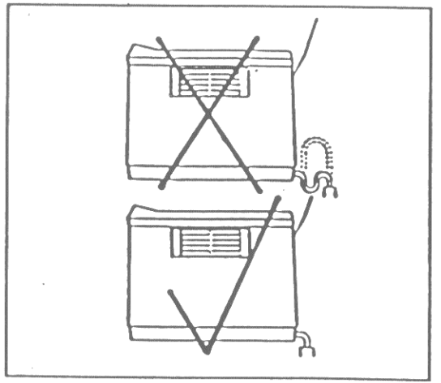

Подача воды
Машина требует только холодной воды для промывки пленки. Подача холодной воды должна осуществляться из сети водоснабжения, а не из открытых водоемов. Система водоснабжения должна быть устроена в соответствии с диаграммой, приведенной на стр. 5. Кран должен устанавливаться в удобном положении, так чтобы он мог легко включаться и выключаться каждый день.

Подсоединение машины.
Машина может быть легко соединена при помощи гибкого шланга путем присоединения одного конца этого шланга к отверстию для подачи воды, расположенного на задней стенке, а другим свободным концом к источнику подачи воды (см. диаграмму стр. 5).

Водный поток
Машина снабжена соленоидным клапаном, который выключает подачу воды, когда машина выключена.Машина требует водного потока приблизительно 1 литр в минуту. Этот уровень подачи воды установлен на заводе. Для уменьшения шума от подачи воды можно приспособить кран Ball-O-Fix.

ПОДГОТОВКА ДЛЯ ИСПОЛЬЗОВАНИЯ МАШИНЫ

Заправка реактивов

- Снимите крышку на машине (6), нажав на кнопку отжима крышки (7), одна спереди и одна сзади крышки с левой стороны (см. диаграмму 4). Поднимите крышку и отложите в сторону.

- Удалите 4 уплотнительные крышки, отмеченные: DEVELOPER, FIXER, WASH, DRY и отложите в сторону.

- Освободите шланги подачи обновляющих растворов проявителя и фиксажа, посредством поворота их позиций, на левую сторону. Затем удалите боковую панель.

- Удалите все четыре модуля транспортировки пленки. Для этого, сначала по очереди потяните каждый из модулей по направлению к левой стенке, чтобы они вышли из зацепления привода вращения модулей, а затем аккуратно вытащите их из баков, потянув вверх. Помните, что каждый из модулей имеет четкое обозначение, какому из баков он принадлежит. После окончания процесса заливки они должны быть возвращены на свои места в строгом соответствии своим обозначениям.

- Проверьте, что в баках отсутствует грязь и сливные отверстия закрыты.

- Сначала залейте в бак проявителя 10 литров раствора. Убедитесь, что вы четко выполняете инструкции производителя по приготовлению рабочего раствора. Не используйте химию, предназначенную для ручного процесса проявления.

- Теперь заполните бак фиксажа. Убедитесь, что вы четко выполняете инструкции производителя по приготовлению рабочего раствора. Не используйте химию, предназначенную для ручного процесса проявления.

- Залейте в бак с водой 6 литров воды. Не бойтесь перелить воду. Если проявочная машина была правильно подсоединена, то все излишки будут автоматически сливаться через дренажные шланги в канализацию.

- Особое внимание обратите на то, как вы заливаете химию. Не допускайте расплескивания, так как это может привести к загрязнению химии, что в конечном счете приведет к плохим результатам при проявлении пленок.

- Теперь, после того, как вы залили химию, модули транспортировки пленки могут быть вставлены обратно. Медленно опускайте их в соответствующие им баки. Не допускайте расплескивания химии. Убедитесь, что вставляемые модули соответствуют своим бакам. Когда опускаете модуль транспортировки пленки, убедитесь, что они правильно установлены. Далее необходимо, чтобы паз, выполненный на устройстве для транспортировки пленки, вошел в сцепление с хвостовиком, расположенным на внешней стороне задней крышки процессора.

- После того, как помещены назад все модули транспортировки пленки, включая модуль промывки и сушки, на их правильные позиции, верните пластину боковой крышки бака (tank
side cover plate), служащей для удержания модулей в нужных позициях, и трубки подачи
обновляющих растворов фиксажа и проявителя обратно наверх соответствующих модулей.
Убедитесь, что пластиковая трубка вошла в маленькую прорезь в стене модуля, и что конец
трубки лежит аккуратно за нержавеющим цилиндром на поверхности каждого модуля
проявителя и фиксажа (см. диаграмму стр. 5).

12. Верните крышки конденсаторов наверх соответствующих модулей.

13. Закройте крышку машины, убедившись, что она точно закрылась.

14. Поместите трубки пополнения раствора в канистры, содержащие перемешанные проявитель и фиксаж.

Важно:

С большой осторожностью следуйте цветовым кодам при установке канистр пополнения – т.е. черный - для проявителя и красный - для фиксажа. Если вы перепутаете, произойдет немедленное загрязнение химикатов и потребуется тщательная чистка баков модулей машины.

15. Теперь VELOPEX может быть включен для проявки.

ПРОЦЕСС ПРОЯВКИ НА МАШИНЕ VELOPEX

НА КАЖДЫЙ ДЕНЬ.
Включите подачу воды
Проверьте индикатор уровня жидкости и дополните химикаты, если требуется
Снимите крышку и убедитесь, что платформа входа пленки сухая и без остатков конденсации
Пропустите через процессор очищающую и тестовую пленку
Перед началом проявки убедитесь, что индикатор готовности погас.
После загрузки партии снимков нажимайте снова кнопку транспортировки пленки, перед тем, как оставить машину.
Выключайте подачу воды и перекрывайте кран с центральной магистралью на ночь.

СМЕНА ХИМИКАТОВ
Открывайте каждый бак по очереди и никогда вместе
Уберите систему транспортировки пленки, которая должна быть тщательно промыта теплой водой (не горячей!). Валики и шестерни нужно почистить щеточкой и затем снова поместить в соответствующие баки.
Наполните баки проявителя и фиксажа холодной водой и включите машину на 8 мин. Высушите и наполните химикатами с большими предосторожностями, чтобы не выплеснуть химикаты.
Всегда держите машину чистой и сухой.

Машина, наполненная химикатами, теперь готова для проявки. Делайте следующее:
Включите подачу воды.
Включите машину на переключатель «через магистраль» (via the mains) который находится сзади машины. Индикатор standby загорится на контрольной панели, и машина начнет работать.
Если температура химикатов, находящихся в баках ниже температуры необходимой для проявки, загорится индикатор температуры.
Когда этот индикатор выключится, это означает, что химия достигла правильной температуры для проявки.
Время, которое займет подогрев химии, зависит от комнатной температуры. Время от времени индикатор температуры будет загораться автоматически на короткие интервалы, т.к. машина требует подогрева в течение дня.
После достижения требуемой температуры, машина готова принимать пленки.
Машина начнет работу после нажатия кнопки транспортировки пленки, на контрольной панели впереди машины.
Время проявления пленки от сухого до сухого, занимает 3 минуты.
Машина оснащена автоматическим контроллером температуры. Время, требуемое для достижения правильной температуры, зависит от комнатной температуры. После достижения соответствующей температуры машина готова принимать пленки. (Обычное время прогрева 15-20 мин.).
Проявочная машина VELOPEX оснащена автоматическим индикатором ожидания. После того, как машина будет включена, она будет работать приблизительно 8 мин, после чего транспортный механизм остановится, приводя машину в режим ожидания (standby). Начало работы инициируется путем нажатия кнопки транспортировки пленки на передней панели машины.

Помните:
Впервые включенная машина будет работать около 8 минут, после чего автоматически остановится. Это часть автоматической операции «режим ожидания» и мера экономии. Если к этому моменту индикатор готовности погас, значит можно начинать работать.
Машина должна оставаться в режиме ожидания весь день. Это позволит вам проявлять снимки постоянно в течение дня. Машину нужно выключать только на ночь.

Проявка пленок
Нажмите кнопку транспортировки пленок на контрольной панели и поместите снимок через прорезь в фронтовой части. Важно поместить пленку аккуратно в прорезь для приема пленок. Пленки, помещенные изогнуто, могут быть повреждены и поцарапаны в этом неправильном положении.
Если вы проявляете несколько пленок сразу, рекомендуется нажать кнопку транспортировки пленки снова после того, как был помещен последний снимок. Это поможет избежать ситуации, когда машина переходит в режим ожидания, имея внутри пленки.

Лоток для снимков
Проявленные пленки собираются в коллекторе пленок, расположенном сзади машины. Держите коллектор всегда сухим, чистым и без пыли.

Важно:
Когда вы проявляете пленки, убедитесь, что лицевой лоток для пленок сухой. Особенно важно делать такие проверки утром, т.к. из-за изменения температуры ночью может произойти значительная конденсация. Это может привести к прилипанию пленки к лотку и к ее повреждению. В местах экстремальной температуры или влажности, желательно оставлять машины на ночь с открытой крышкой.

Каждый день
Перед началом проявки пропустите чистую пленку через процессор. Это удалит сухие кристаллы с роликов и подтвердит, что транспортировщик пленок работает, как следует.

Уровень жидкости
Машина оснащена индикаторами уровня жидкости в баках с химикатами. Если уровень низкий, на панели загорится световой индикатор.
Если же уровень жидкости не будет повышен, то на контрольной панели загорится индикатор выключения машины. Машина не будет работать до тех пор, пока уровень не будет восстановлен.
Проверьте, что канистры не пустые – если необходимо, замените.

ТЕКУЩИЙ УХОД

Чистка процессора.

Чистый процессор – основное условие, позволяющее иметь неизменно отличные результаты, и поэтому, следующая процедура должна выполняться при каждой смене химикатов, которая варьируется в зависимости от интенсивности использования вашей машины, от количества проявленных снимков и от их размеров.

Предупреждение:

Работа с химикатами должна производиться с соблюдением всех мер предосторожности. Расплескивание может привести к появлению пятен и коррозии поверхностей. В этом случае необходимо немедленно вытереть брызги. Если химикаты попали в глаза или на кожу, немедленно сполосните обильным количеством воды. Более детальные советы написаны на упаковках проявителя и фиксажа.

1. Машина оснащена автоматической системой пополнения, и при чистке машины необходимо также чистить эту систему. Это легко сделать, сняв трубки с канистр с химикатами и поместив их в емкость с холодной чистой водой. Запустите машину на один проявочный цикл для прочищения насосов и трубок.

2. Откройте крышку машины и снимите ее. Также снимите покрытия от конденсации с транспортных модулей и баков. Осушите баки, сняв 3 напорных трубы (диаграмма на стр. 5). Когда в баках не будет жидкости, промойте баки небольшим количеством воды и поставьте напорные трубы в соответствующие баки.

3. Наполните снова баки чистой холодной водой и запустите машину на 1 цикл, для того, чтобы промыть очистители. Затем высушите и наполните свежими растворами фиксажа и проявителя, а бак для воды - свежей водой.

4. Замените воду в канистрах свежими растворами фиксажа и проявителя, особенно осторожно, чтобы не перепутать соединения и не поставить эти бутыли на неправильные места. (Черный – для проявителя, Красный – для фиксажа). Достаточно ничтожного количества фиксажа попавшего в проявитель, чтобы пришлось менять химию снова и тщательно прочищать машину.

5. Ступень сушки тоже требует чистки путем промывки теплой водой в раковине. Если нет большой раковины, чистку модуля произведите путем снятия моющего модуля с машины и помещения модуля сушки туда и запустите машину на 1 цикл. Затем выньте модуль и дайте ему высохнуть перед тем, как поместить его обратно в секцию сушки.

6. Рекомендуется каждые 3 месяца все 4 транспортные ленты вытаскивать из машины, мыть тщательно все баки машины и вытирать их сухой тряпкой. Транспортные модули должны чиститься – особое внимание роликам и шестерням.

Не сожалейте о времени, потраченном на чистку машины, так как вы будете вознаграждены отличным качеством проявки и долгой службой машины. Тщательное мытье машины займет около 1 часа, но обеспечит недели бес проблемной работы процессора.

ОБНАРУЖЕНИЕ ОШИБОК

Датчик температурного контроля.

Оборудование оснащено 3 предохранителями для контроля температуры. Они находятся на каждом баке с химикатами и на сушильном элементе. Они не могут устанавливаться пользователем. Если химические растворы не нагреваются или сушильный компонент остается холодным, сообщите поставщику или производителю.

Процессор не работает
- Проверьте, что водопроводная магистраль открыта и розетки работают.
- Машина имеет предохранитель для закрытия крышки. Проверьте, чтобы крышка была правильно закрыта. Если крышка не закрыта как следует, предохранитель не позволит машине работать.
- Проверьте предохранители. Они находятся сзади машины около панелей включателей (см. диаграмму, стр. 4).
- Проверьте основные в розетке предохранители.
- Если уровень растворов низкий, машина не будет работать.

Пленки теряются в машине.
- Проверьте, что транспортные модули правильно установлены.
- Проверьте, чтобы все транспортные модули были чистыми. Грязная машина может привести к застреванию снимков, кристаллы химикатов могут скапливаться на движущихся частях машины, приводя их к износу или поломке и на держателей пленок, делая их скользкими, так что пленка может соскользнуть.
- Проверьте натяжение транспортных частей. Используйте ролик для прокрутки ремней с тем, чтобы убедиться, что все движется правильно. Пропустите контрольную пленку через модуль. Если вам не удалось обнаружить или устранить причину неполадки, свяжитесь с производителем.
- Если ремни порвались или перекрутились, необходимо заказать новый модуль.

- Помещайте пленки аккуратно в машину, это позволит им приходить в правильной позиции на сборщик. Неправильное положение может привести к соскальзыванию пленки с коллектора и потере.

Пленки не входят в прорезь для входа пленок.
- Включите кнопку начала проявки, так как машина может находиться в режиме ожидания.
- Отройте крышку и проверьте правильность работы транспортных узлов.
- Низкий уровень жидкости, машина не работает.

Снимки получаются очень темными
Проверьте на наличие вуали, загрузив не проявленную пленку в машину (темная проявка или через сектор проявки при свете). Она должна получиться прозрачной, без всяких теней или почернений.
- Проверьте, что крышка плотно закрыта
- Проверьте, что темная комната светонепроницаема или что секция для проявки при свете установлена плотно. Также проверьте возможность любых других проникновений света. Убедитесь, что во время проявки при свете машина не установлена под прямым солнцем или интенсивным освещением.
- Установлено ли правильно viewer cover? Пленки чрезвычайно чувствительны к свету и образование вуали неизбежно, если не используется это покрытие.
- Не сняли ли вы случайно перчатки до того, как пленка была полностью в машине?
- Может быть, свет проник в коробку с пленками?
В случаях 4 и 5 вуаль будет на одном конце пленки или обрывками вдоль всей пленки.

Пленка выходит слишком светлая.

- Возможно, пора заменить химию
- Возможно, во время заливки химии растворы были перепутаны или загрязнены
- Низкий уровень растворов в баках
- Проверьте температуру проявителя и фиксажа. Температура проявителя и фиксажа должны соответствовать 27^{о} С. При значительном несоответствии температуры могут возникнуть проблемы.
- Проверьте правильность, установленного режима на рентгеновском аппарате, соответствующему типу пленки.
- Проверьте срок годности пленки.

Пленка выходит грязной

- Проверьте, нет ли осадка в баке с водой
- Убедитесь, что все модули транспортировки пленки были тщательно промыты
- Убедитесь, что модули транспортировки пленки установлены в соответствующим им баках.
- Поверьте, что в процессор не попадают источники света. Никогда не устанавливайте проявочную машину вблизи источников света таких, как солнце, люминесцентные лампы и прожектора.
- Проверьте срок годности пленки и условия хранения. Всегда храните пленку в сухом прохладном месте.

- Проверьте, что проявочная машина установлена на ровной и устойчивой поверхности. Установка на неровной поверхности, может привести к покачиванию машины, вследствие чего могут образовываться зазоры.
- Проверьте, что вы правильно залили баки, соответствующим им растворами.
- Проверьте температуру проявителя и фиксажа. Температура проявителя и фиксажа должны соответствовать 27^{о} С. При значительном несоответствии температуры могут возникнуть проблемы.
- Проверьте загрузчик дневного света. Если есть повреждения диафрагм, обратитесь к разработчику
- Поверьте срок годности пленки. Всегда храните пленку в сухом прохладном месте.

ЗАГРЯЗНЕНИЕ

В процессе замены химии обращайте внимание на то, чтобы из баков была полностью удалена вся химия. Так же необходимо тщательно промыть каждый из баков. Загрязненная химия приводит к плохим результатам.

ВНИМАНИЕ: Если проявочная машина издает странные звуки или отдельные части ее слишком нагреты, немедленно отключите ее от постоянного источника питания. Обратитесь в сервисную службу.

Чистая, ухоженная машина дает Вам превосходные результаты. Грязная машина – создает проблемы.

Модуль транспортировки пленки.

Если появились проблемы в использовании модуля транспортировки пленки, то его необходимо заменить.
Заменить привод модуля транспортировки пленки не представляет собой большого труда. Эта процедура может быть легко осуществлена, используя метод, описанный ниже.
Удалите защитную крышку привода, вывернув шуруп (смотри рисунок ). Теперь Вы аккуратно можете снять защитную крышку (смотри рисунок ). Удалите старые шестеренки и замените их на новые сохраняя их позиционность. Поставьте защитную панель привода на прежнее место и прикрепите ее шурупом.

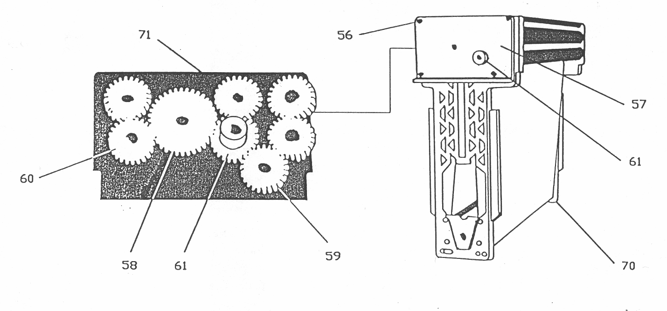

56 – удерживающий винт
57 – защитная крышка
58 – посадочное отверстие малого радиуса
59 - посадочное отверстие большого радиуса
60 – «D» образное посадочное отверстие
61 – главные шестерни
70 – модуль в сборе
71 – план установки шестерен

